Муниципальное автономное дошкольное образовательное учреждение
детский сад № 15 «Росинка»



ПРОЕКТ
«ЖИВОТНЫЕ ЮГРЫ»
средняя группа
общеразвивающей направленности
от четырех до пяти лет № 7

ВОСПИТАТЕЛИ
Богданова Г.Н.
оЛЕЙНИКОВА е.а.

Аннотация: проект направлен на исследование проблемных вопросов, которые помогут детям больше узнать о животных наших лесов: медведе, лисе, волке, зайце, ,белке и т.д.
Актуальность: заключается в том, что бы познакомить детей с многообразием животного мира Ханты – Мансийского автономного округа, характерными признаками внешнего вида, подвести к тому, что природа и её обитатели - это живая часть мира, которую нужно беречь, любить и радоваться ей. Детям средней группы интересно всё, что связано с миром живой природы, перед детьми откроются широкие возможности получения дополнительной информации из разных источников. Мир диких животных очень разнообразен, интересен, но не совсем раскрыт для изучения детьми.
Новизна данного проекта заключается в реализации задач воспитания гуманного взаимодействия с природой на примере гармоничного существования человека в природе, местной Югорской культуры, развития познавательной активности детей через экспериментальную деятельность с объектами живой природы.

Проблема.
Характеризуя особенности представлений дошкольников о животном мире, следует сказать, что их знания не всегда бывают конкретны, зачастую они носят общий или неопределенный характер: дети недостаточно понимают или имеют неверные представления о причинно-следственных связях в животном мире, а так же о приспособлении животных к условиям жизни и среде обитания; не знают о пользе многих животных.
Дети в недостаточной степени имеют представление об образе жизни, повадках, питании и жилищах диких животных наших лесов; о том, как они готовятся к зиме в лесу
Дети не все владеют обобщающим понятием, не умеют последовательно описывать животных. Современные средства и методы обучения позволяют это сделать, что способствует «погружению» детей в интересную для них тему и делает их и их родителей активными участниками образовательного процесса. Это даёт возможность воспитывать детей - «деятелей», а не «исполнителей», развивать волевые качества личности, навыки партнерского взаимодействия. Предлагаемая тема проекта предоставляет детям возможность на каждой организованной образовательной деятельности выявить проблему; самостоятельно искать нужное решение; выбирать из имеющихся способов наиболее адекватный и продуктивно его использовать; самостоятельно анализировать полученные результаты.
Обоснование необходимости проекта:
По результатам мониторинга выявилась проблема (на уровне ребенка): недостаточный запас знаний о диких животных нашего края.
Проектная идея, на решение которой направлен проект: перед началом работы по проекту проводятся с детьми беседы, о животных. Выявляем их представления о животных, их отношение к ним. В ходе проведённой беседы выяснилось, что у большинства детей некоторые животные вызывают негативное отношение, они их боятся, считают их некрасивыми. Поэтому темой для проекта мы выбрали тему о диких животных. Выяснилось, что у детей накопилось много вопросов. Например:
Как называются детеныши животных?
Какие части тела есть у животного?
Где живут животные?
Почему их так называют дикими?
Чем питаются животные?
Цель: обобщение и расширение знаний о диких животных с учётом региональных особенностей Ханты – Мансийского автономного округа.
Задачи проекта:
Образовательные: Формировать у детей представления о диких животных нашего края; Формировать понимание детей о строении животного, способах передвижения, их разнообразии; Способствовать развитию познавательного интереса к диким животным.
Развивающие: Развивать память, воображение, логическое мышление в процессе наблюдений, исследований природных объектов; Обогащать и активизировать словарь детей за счет имен существительных (дупло, берлога, логово, нора, гнездо); имен прилагательных (колючий, лохматый, неуклюжий, хитрый, злой, голодный); глаголов (прятаться, охотиться, притаиться, выглядывать и др.). Развивать связную речь через составление описательного рассказа о животных; побуждать свободно мыслить, фантазировать; Закреплять умение отражать свои впечатления в продуктивных видах деятельности.
Воспитательные: Воспитывать коммуникативные навыки, самостоятельность, трудолюбие, наблюдательность и любознательность ко всем диким животным.
Тип проекта: групповой, познавательный, краткосрочный
Сроки реализации проекта: 2 недели
С 17 сентября по 30 сентября 2021 г.
Участники проекта:
Воспитатели, дети, родители.
Ожидаемый результат:
- Иметь представление о диких животных нашего края.
- Иметь простейшие представления о некоторых особенностях строения, способах их передвижения, об уникальности каждого вида, их назначении.
- Сформировать первоначальные навыки экологически грамотного поведения в природе.
- Заинтересованность и сотрудничество родителей как участников педагогического процесса, самореализация.

Планирование и организация деятельности
I этап – подготовительный.
Выявление субъективного опыта:
«Что мы знаем о диких животных?»,
«Что вы хотите узнать о диких животных?»,
«Где мы можем найти информацию?»,
Цель: Уточнить объем знаний детей по теме: «Дикие животные нашего края»
Результат: У детей недостаточный запас знаний о диких животных Югры.
Диагностика:
Цель: Уточнить объем знаний детей по теме «Дикие животные нашего края»
Высокий уровень – 0%
Средний уровень – 29%
Низкий уровень – 71%
Создание предметной среды в группе по теме проекта: выставка диких животных нашего края.
Цель: Вызвать заинтересованность и сотрудничество у детей и родителей.
II этап – основной.
Внедрение в воспитательно-образовательный процесс эффективных методов и приёмов по расширению знаний.
1. Беседы о диких животных: «Как живётся животным в лесу», «Чем питаются дикие животные?», «Как называются жилища у диких животных?»,
Цель: Углубить знания детей о внешнем виде, питании, жилище, диких животных.
Результат: Сформированы представления об общей характеристике диких животных, особенностях внешнего вида, питании, жилище. Дети имеют представления о диких животных нашего края.
2. Рассматривание иллюстраций диких животных
Цель: Формировать интерес к рассматриванию иллюстраций. Закрепить знания о диких животных.
Результат: дети научились составлять рассказ по картинке.
Работа с родителями: Беседа с детьми о диких животных
3.Чтение художественной литературы
Русские народные сказки: «Лиса и дрозд», «Лисичка-сестричка и серый волк», «Маша и медведь», «Заяц – Хваста», «Мужик и медведь», «Три медведя», «Два жадных медвежонка».
Цель: Развивать любознательность, кругозор. Использовать в речи слова, передающие эмоциональные состояния литературных героев, эмоционально откликаться на прочитанные произведения.
Результат: Используют в речи слова, передающие эмоциональные состояния литературных героев, эмоционально откликаются на прочитанные произведения.
Работа с родителями: прочитать детям сказки, стихи, рассказы о животных.
4. Подвижные игры: «У медведя во бору», «Хитрая лиса».
Цель: Формировать двигательные навыки, развивать воображение, внимание.
Результат: Научились играть в новые подвижные игры.
III этап – заключительный.
Занятие «Дикие животные ХМАО-Югры»
Цель: развитие экологической культуры у детей среднего дошкольного возраста через ознакомления с животным миром ХМАО - Югры.
Результат: У детей систематизированы представления о диких животных (их внешнем виде, питании; названии детенышей их приспособлении к условиям жизни).
Работа с родителями: продолжать рассказывать детям о диких животных нашего края.
Диагностика: Цель: Уточнить объем знаний детей по теме «Дикие животные нашего края»

17 сентября 30 сентября
Высокий уровень – 0% Высокий уровень – 28%
Средней уровень – 29% Средний уровень – 34%
Низкий уровень – 71% Низкий уровень – 38%

Результаты проекта:
- У детей развит познавательный интерес к диким животным.
- Владеют понятиями «дикие животные».
- Овладели расширенным словарным запасом.
- Систематизирован литературный и иллюстративный материл по теме «Дикие животные нашего края».
- Повысился интерес родителей к жизни детского сада.
- Участие родителей в реализации проекта.

Ресурсное обеспечение проекта

Административно-организационная группа | Симонова И.Б., старший воспитатель,  Олейникова Е.А., Богданова Г.Н., воспитатели
Консультативная, научно-методическая группа | Методика экологического воспитания «Мир природы и ребенок». ООП ДО «От рождения до школы» под ред. Н.Е.Вераксы
Инициативная группа и участники проекта | воспитатели  дети  родители (законные представители)

Материально- техническое обеспечение:
Группа оснащена литературой, дидактическими, настольно-печатными играми, наглядными пособиями по образовательной области «Познавательное развитие». Ознакомление с миром природы.

Финансово-экономическое обоснование проекта

Смета проекта
Должность по проекту | Количество человек | Требуется в месяц. (руб)
Дети | 21 | Собственные ресурсы
Воспитатели и специалисты | 3 | Собственные ресурсы

Оборудование

Наименование оборудования | Количество
компьютер | 1
ламинатор | 1
ксерокс | 1
фотоаппарат | 1
телевизор | 1

Расходные материалы

Наименование статьи затрат | Стоимость | Количество  (шт) | Всего | Имеется | Требуется
Бумага для принтера | 300 | 1 | 300 | 300 | 300
Пленка для ламинирования | 250 | 1 | 250 | 250 | 250

Итого: финансирование проекта осуществляется за счет средств ДОУ. Дополнительного финансирования не требуется

Литература:
1.ООП ДО «От рождения до школы», под редакцией Н.Е.Вераксы, Т.С.Комаровой, М.А.Васильевой;
2. Тематический словарь в картинках «Домашние и дикие животные». С.А. Васильева, В.И. Мирясова.
3. Ознакомление с природой в детском саду средняя группа О.А. Соломенникова ФГОС
4.Русские народные сказки Лиса и дрозд», «Лисичка-сестричка и серый волк», «Маша и медведь», «Заяц – Хваста», «Мужик и медведь», «Три медведя», «Два жадных медвежонка».

Приложение к проекту

Выставка диких животных ХМАО-Югры

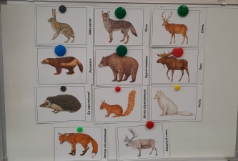

Беседа о диких животных Югры

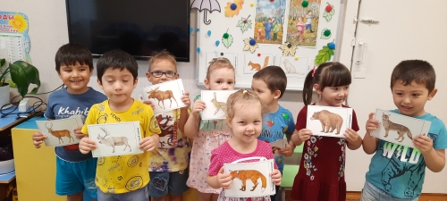

Рассматривание иллюстраций диких животных

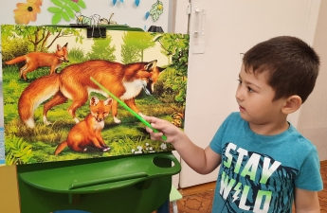

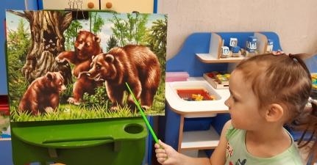

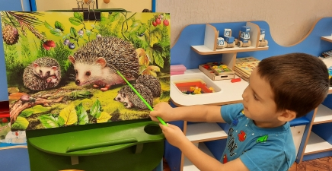

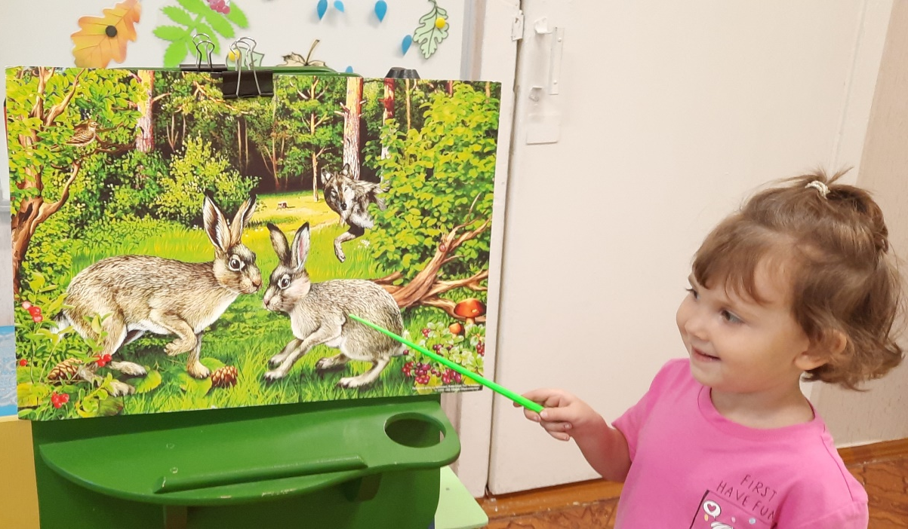

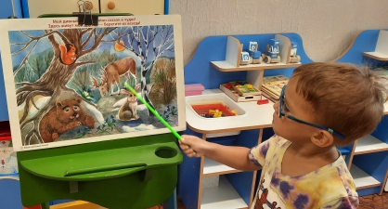

Подвижные игры
«Хитрая лиса»

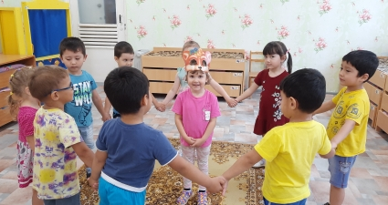

«У медведя во бору»

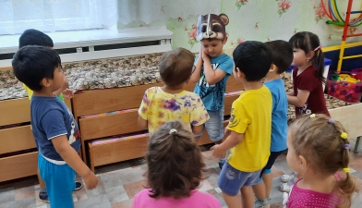

Домашнее задание
«Нарисуй животное Югры»
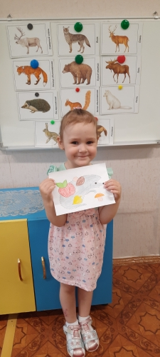

Образовательная область «Познавательное развитие». Ознакомление с миром природы
Тема: «Дикие животные ХМАО - Югры»
Цель: развитие экологической культуры у детей среднего дошкольного возраста через ознакомления с животным миром ХМАО - Югры.
Задачи:
Образовательные задачи:
продолжать знакомить детей с животными, обитающими в ХМАО - Югры (их внешний вид, повадки);
Воспитательные задачи:
подвести детей к осознанию необходимости бережного отношения к природе родного края; воспитывать любовь и гордость к Сибирскому краю.
Развивающие задачи:
развитие у детей экологического мышления и образного представления.
Предварительная работа:
Беседа о ХМАО Югре, его растениях и животных. Выставка детских рисунков Дикие животные ХМАО-ЮГРЫ.
Оборудование:
Иллюстрации с изображением животных, птиц, кукла Югорка, аудио запись детской песни "Веселые путешественники", разрезанная картинка на отдельные фрагменты - Югорки, лесные правила для детей написанные на березовых листочках, сделанных из бумаги, письмо Югорки, фигуры животных, детские стульчики, расставленные в виде поезда.
Ход занятия
Организационная (вводная) часть.
Воспитатель вносит конверт с письмом и сообщает, что обнаружила это письмо утром, перед приходом детей в детский сад.
Воспитатель: Ребята, давайте прочитаем, что в нем написано:
«Ребята сегодня я приглашаю вас к себе в гости и вместе со мной отправиться в путешествие по ХМАО - Югре. Вы, наверное, еще не догадываетесь, кто я? А это вы узнаете, когда соберете картинку из фрагментов».
Основная часть.
Воспитатель: Сейчас мы с вами и узнаем, кто приглашает нас в гости. Давайте соберем фрагменты картинки.
Дети приступают к заданию. Сложив, они понимают, что это Югорка.
Воспитатель:Да это же друг всего Сибирского леса, друг ХМАО – Югры и наш друг - Югорка. Он опять приглашает нас в свое увлекательное путешествие.
Воспитатель:Ребята путешествовать мы будем на поезде. Скорее занимайте места в вагонах.
Дети усаживаются на стульчики, которые заранее установлены в виде поезда. Звучит детская песня «Веселые путешественники» («Мы едем, едем, едем в далекие края:». У каждой остановки заранее готовятся атрибуты.
1 остановка «В гостях у жителей лесной чащи»
Оформление - лес, животные, птицы, озера и т.д.
Воспитатель: Что за станция такая? Кругом лес, звери, птицы. Ребята, где мы? (Ответы детей - в лесу, в тайге). Здесь живут друзья Югорки. Кто они? (Ответы детей - звери и птицы).
Югорка ( кукла):Здравствуйте мои давние и хорошие друзья. Вы очень много знаете про мой лес и тайгу. Для вас я приготовил очень много разных загадок. Кто отгадает загадку, получит от меня таежный подарочек - кедровую шишечку.
Загадки
1. Рыжая плутовка,
Хитрая да ловкая,
В сарай попала,
Кур пересчитала.
(Лиса)
2. Зверька узнали мы с тобой
По двум таким приметам:
Он в шубе серенькой зимой,
А в рыжей шубке - летом.
(Белка)
3. Сердитый недотрога
Живёт в глуши лесной.
Иголок очень много,
А нитки не одной.
(ёж)
4. Трав копытами касаясь,
Ходит по лесу красавец,
Ходит смело и легко,
Рога, раскинув широко.
(лось)
5. Вперевалку зверь идет
По малину и по мед.
Любит сладкое он очень.
А когда приходит осень,
Лезет в яму до весны,
Где он спит и видит сны.(медведь)
Воспитатель: Молодцы ребята! Посмотрите, Югорка почему-то загрустил.
Югорка: Я играл в прятки со своими друзьями и все перепутал. Забыл, кто, где живет.
Воспитатель: Давайте поможем Сибирячку.
Проводится дидактическая игра «Кто, где живет?». Детям предлагаются картинки с животными и птицами и разные варианты домиков - это норы, гнезда и т.д. Дети подбирают для каждого - домик.
Югорка: Вот какие дети вы молодцы, помогли всем животным отыскать свои домики. Нам пора ехать дальше.
Дети усаживаются на поезд. Звучит детская песня «Веселые путешественники»
Я буду, говорит слова, и показывать движения, а вы будете повторять их за мной.
Физкультминутка «Лесник»
Ходит по лесу лесник, (Имитационные движения ходьбы)
Он шагать в лесу привык.
Здесь ему совсем, как дома, (Руки в замок над головой - крыша дома)
Все давным-давно знакомо.
Взгляд лесничего остер: (Повороты в сторону - вглядывание вдаль)
Тут недавно был костер -
Под ветвями тлеет жар,
Не досмотришь и - пожар. (Приседание и поднимание рук вверх - имитация пламя огня)
Воспитатель: Вот мы с вами отдохнули и нам пора ехать дальше.
Дети усаживаются на поезд. Звучит детская песня «Веселые путешественники»
2 остановка «Лесные правила»
Подводим детей к иллюстрациям, где изображен мусор, лес после пожара и т.д.
Воспитатель: Куда это мы попали? Что же произошло с лесом? Деревья поломаны, не видно птиц и зверей. Кто же это натворил?
Югорка: Сделали это люди. Все любят гулять в лесу. Разжигают костры, рвут, цветы, ломают ветки, оставляют после себя мусор. Ребята, так можно делать? Что нужно делать, когда вы уходите из леса? (Дети отвечают на заданные вопросы).
Я тоже, так же как и вы, очень хочу сохранить красоту нашего края. Садитесь в кружок и послушайте, какие лесные правила пришлось написать для людей:
Если в лес пошел гулять
Свежим воздухом дышать
Бегай, прыгай и играй
Но смотри не забывай:
Что в лесу нельзя шуметь
Даже очень громко петь.
Испугаются зверушки
Убегут с лесной опушки
Ветки ели не ломай
И почаще вспоминай:
Мусор с травки убирать!
Зря цветов не надо рвать!
Бабочки пускай летают
Ну, кому они мешают?
Здесь не нужно их ловить
Топать, хлопать, палкой бить.
Ты в лесу всего лишь гость
Здесь хозяин кедр и лось.
Их покой побереги,
Ведь они нам не враги!!!
Всегда выполняйте эти правила! А мне пора домой. До новых встреч ребята!(уходит)
Заключительная часть.
Подведение итогов занятия. Беседа с детьми.
Воспитатель: Вот ребята наше путешествие подошло к концу. Сегодня с Югоркой мы побывали в лесах нашего большого Сибирского края. Познакомились с его друзьями, которые теперь стали и нашими друзьями.

